HKG13 ฮ่องกง ช้อปสนั่นลั่นเกาะ! (3วัน 2คืน)
สายการบิน HONG KONG AIRLINES (HX)
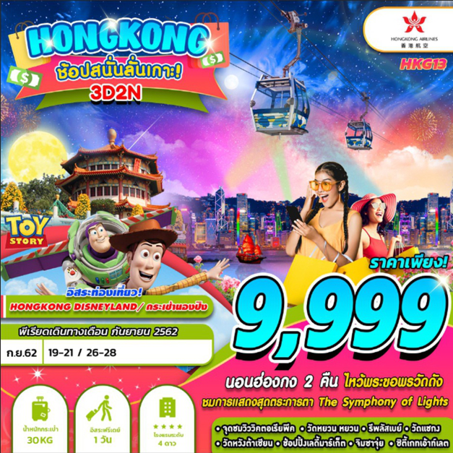

บินด้วยสายการบิน HONG KONG AIRLINES (HX) : ขึ้นเครื่องที่สนามบินสุวรรณภูมิ(BKK)
**โหลดกระเป๋าสัมภาระโดยน้ำหนักไม่เกิน 30 ก.ก. และถือขึ้นเครื่องบินได้น้ำหนักไม่เกิน 7 ก.ก.**
**พาสปอร์ต ต้องมีอายุใช้งานได้คงเหลือไม่น้อยกว่า 6 เดือน ณ วันกลับ**
DAY 1
กรุงเทพฯ (สุวรรณภูมิ) – เมืองฮ่องกง (สนามบินเช็กแล็บก๊อก) - วัดหยวน หยวน –
จุดชมวิววิคตอเรียพีค – รีพลัสเบย์ – มงก๊กเลดี้ (-/L/-)

......... คณะพร้อมกัน ณ ท่าอากาศยานนานาชาติสุวรรณภูมิ ชั้น 4 เคาน์เตอร์ K สายการบิน Hong Kong Airlines โดยมีเจ้าหน้าที่ของบริษัทฯ คอยให้การต้อนรับ อำนวยความสะดวกตลอดขั้นตอนการเช็คอิน และ หัวหน้าทัวร์ให้คำแนะนำเพื่อเตรียมความพร้อมก่อนออกเดินทาง ข้อควรทราบ: ประเทศฮ่องกงไม่อนุญาตให้นำอาหารสด จำพวก เนื้อสัตว์ พืช ผัก ผลไม้ เข้าประเทศ หากฝ่าฝืน จะมีโทษปรับและจับ ทั้งนี้ขึ้นอยู่กับดุลพินิจของเจ้าหน้าที่ศุลกากร ด่านตรวจคนเข้าเมือง
......... ออกเดินทางสู่ เช็กแล็บก๊อก ฮ่องกง (เขตการปกครองพิเศษ) โดยสายการบิน Hong Kong Airlines เที่ยวบินที่ HX........ ** บริการอาหารและเครื่องดื่มบนเครื่องบิน **
......... เดินทางถึง ท่าอากาศยานนานาชาติ เช็กแล็บก๊อก ฮ่องกง (เขตการปกครองพิเศษ)
(ตามเวลาท้องถิ่น จะเร็วกว่าเมืองไทยประมาณ 1 ชั่วโมง)
หลังผ่านขั้นตอนการตรวจหนังสือเดินทาง และตรวจรับสัมภาระเรียบร้อย
นำท่านเดินทางสู่ วัดหยวน หยวน (Yuen Yuen Institute) วัดนี้สร้างอยู่บนเนินเขาตามหลัก ฮวงจุ้ย เป็นวัดขนาดใหญ่ที่สวยงามมาก เป็นวัดเดียวในฮ่องกงที่บูชาศาสนาพุทธลัทธิเต๋าและขงจื้อ ชาวฮ่องกงรวมถึงชาวไทยเรานิยมมาทำพิธีแก้ชงหรือฝากดวงชะตาที่วัดนี้ โดยให้เทพเจ้าไท้ส่วนเอี๊ยะซึ่งคือเทพเจ้าที่คอยคุ้มครองดูแลดวงชะตาของมนุษย์ช่วยปกปักรักษาคุ้มครอง เพราะทางวัดมีเทพเจ้าไท้ส่วยเอี๊ยะครบทั้ง 60 องค์พร้อมปีเกิดกำกับไว้เพื่อความสะดวกกับผู้มาบูชา และมีให้เลือกซื้อคำอวยพร เสริมดวงชะตา อยู่ในซองที่สามารถพกใส่กระเป๋าได้ หรือไว้ที่โต๊ะทำงานได้ วัดหยวนหยวนแห่่งนี้ยังเป็นวัดที่ละครชื่อดังเรื่อง กี่เพ้า มาถ่ายทำอีกด้วย
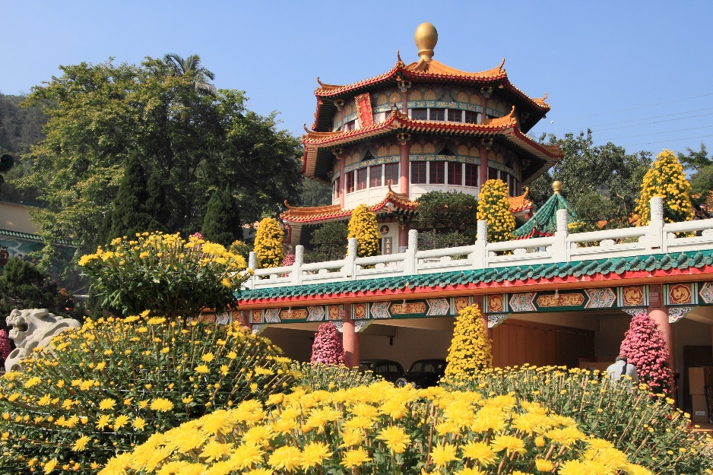
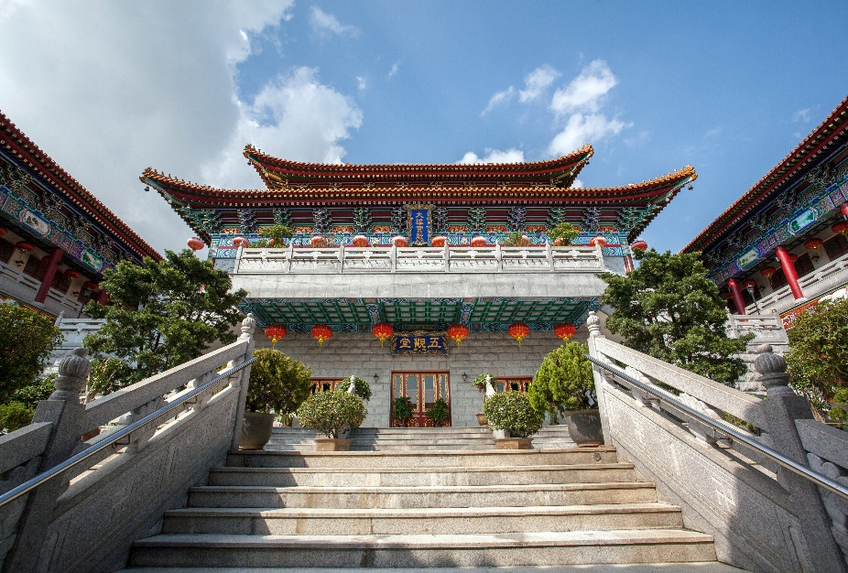

กลางวัน รับประทานอาหารกลางวัน Wonton Noodle
นำท่านเดินทางสู่จุดชมวิวเกาะฮ่องกง ณ วิคตอเรียพีค โดยรถบัส ในช่วงจุดชมวิวกลางเขา (Mid-Level) สัมผัสบรรยากาศบริสุทธิ์สดชื่น ชมทัศนียภาพเกาะฮ่องกงและฝั่งเกาลูน และอาคารต่างๆ ที่ก่อสร้างตรงตามหลักฮวงจุ้ย เช่นตึกเซ็นทรัลพลาซ่า ตึกไชน่าแบงค์ และตึกอื่นๆ อันเป็นที่ตั้งของธุรกิจชั้นนำของฮ่องกง
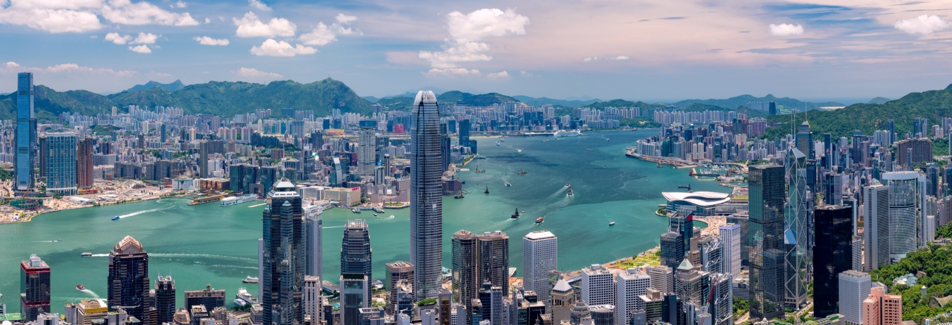

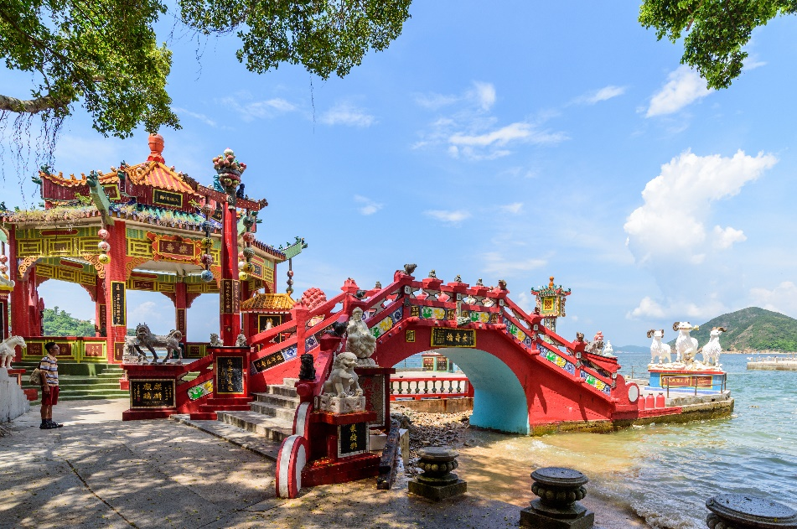
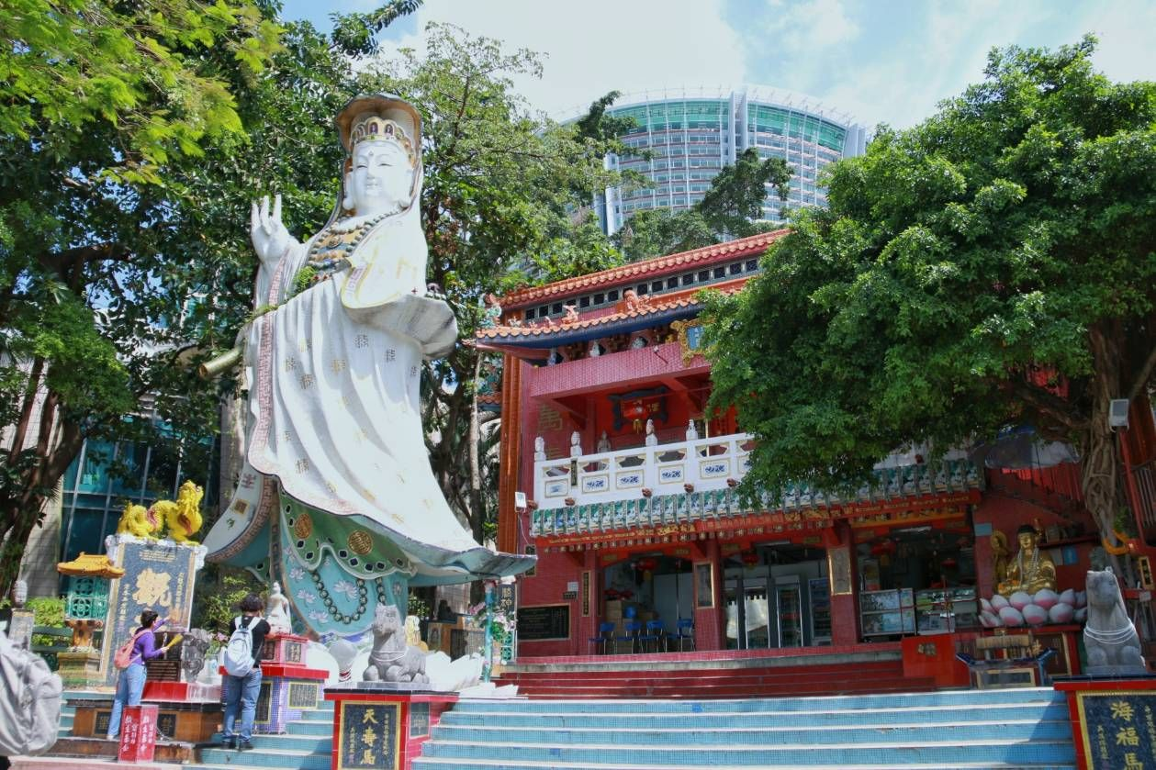
จากนั้นนำท่านเดินทางสู่หาด รีพลัส เบย์ (Repulse Bay) หาดทรายรูปจันทน์เสี้ยวแห่งนี้ ที่สวยที่สุดแห่งหนึ่ง และยังใช้เป็นฉากในการถ่ายทำภาพยนตร์หลายเรื่อง มีรูปปั้นของเจ้าแม่กวนอิมและเจ้าแม่ทินโห่วซึ่งทำหน้าที่ปกป้องคุ้มครองชาวประมง โดดเด่นอยู่ท่ามกลางสวนสวยที่ทอดยาวลงสู่ชายหาด ให้ท่านนมัสการขอพรจากเจ้าแม่กวนอิมและเทพเจ้าแห่งโชคลาภเพื่อเป็นสิริมงคล และข้ามสะพานต่ออายุซึ่งเชื่อกันว่าข้ามหนึ่งครั้งจะมีอายุเพิ่มขึ้น 3 ปี

จากนั้นให้ท่านอิสระช้อปปิ้ง เลดี้มาร์เก็ต (Lady Market) อยู่ในย่านมงก๊ก เป็นถนนสายช้อปปิ้ง ถนนแต่ละสายจะมีพ่อค้าแม่ค้าที่ขายสินค้าเพียงประเภทเดียวเท่านั้น ทำให้สะดวกต่อการเลือกซื้อมากขึ้น ขายของหลากหลายตั้งแต่ เสื้อผ้าแฟชั่น เครื่องประดับ เครื่องสำอางค์ รองเท้าผ้าใบ เครื่องใช้ในครัว อุปกรณ์อิเล็กทรอนิกส์ เป็นต้น ที่นี่คุณจะสามารถซื้อและต่อรองราคาของได้เกือบทุกอย่าง
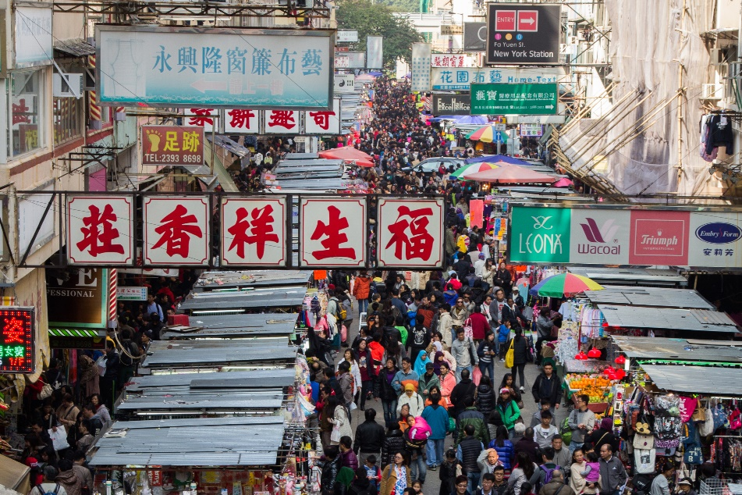
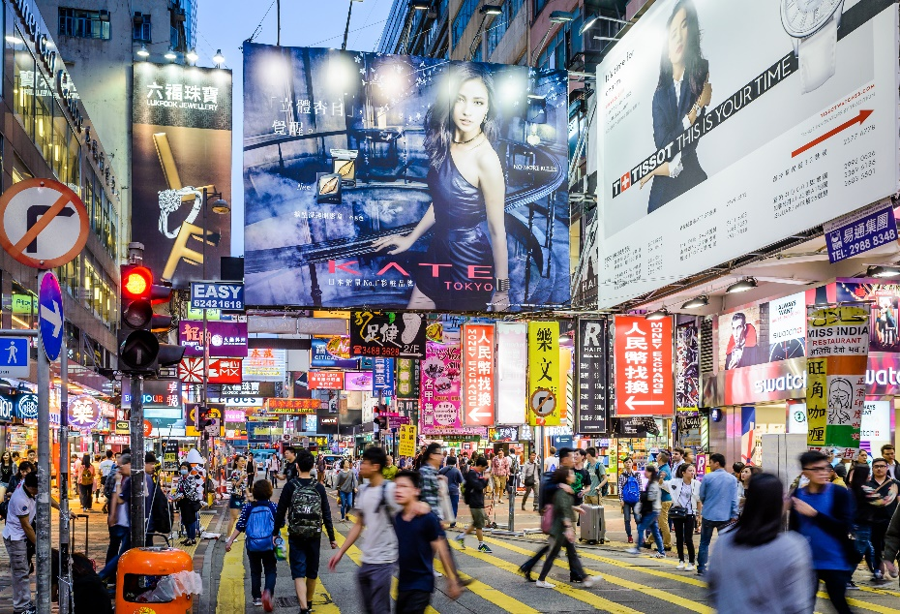

ค่ำ อิสระอาหารค่ำเพื่อสะดวกในการท่องเที่ยว
ที่พัก I Club Ma Tau Wai Hotel , SAV Hotel หรือเทียบเท่า

DAY 2
เมืองฮ่องกง - วัดเจ้าแม่กวนอิมฮองฮำ – วัดหวังต้าเซียน – วัดแชกงหมิว – โรงงานเครื่องประดับ –
ร้านหยก – จิมซาจุ่ย – Symphony of Lights (B/L/-)

เช้า บริการอาหารเช้า ณ ภัตตาคาร แบบติ่มซำ
นำท่านเดินทางสู่ วัดเจ้าแม่กวนอิมฮองฮำ (Hung Hom Kwun Yum Temple) เป็นหนึ่งในวัดที่ชาวฮ่องกงนั้นเลื่อมใสกันมาก ด้วยความที่เจ้าแม่กวนอิมนั้นเป็นเทพเจ้าแห่งความเมตตา ฉะนั้นเมื่อใครมีทุกข์ร้อนอะไรก็มักจะมากราบไหว้ขอพรให้เจ้าแม่นั้นช่วยเหลือ นอกเสียจากนี้ที่นี่ยังขึ้นชื่อในเรื่องเซียมซีที่แม่นมาก และ ยังมีพิธีขอซองอั้งเปาจากเจ้าแม่กวนอิมอีกด้วย
นำท่านเดินทางสู่ วัดหวังต้าเซียน (Wong Tai Sin Temple) ที่ได้ชื่อว่าเป็นวัดไหว้พระสละโสด เสี่ยงเซียมซีสุดแม่น โดดเด่นด้วยสถาปัตยกรรมแบบเซนที่งดงาม วัดแห่งนี้เป็นที่ประดิษฐานของเทพเจ้าจีนหลายองค์อย่างเทพเจ้าหลักของวัดคือเทพหวังต้าเซียน แต่เป้าหมายของคนโสดอยากมีคู่ไม่ใช่การขอความรักจากเทพเจ้าองค์นี้แต่อย่างใด แต่เป็นการเดินมาข้างๆ ซึ่งจะมีศาลของเทพเจ้าด้ายแดง หรือเทพเจ้าหยกโหลว เป็นรูปปั้นสีทองมีเสี้ยวพระจันทร์อยู่ด้านหลังประทับอยู่ ชาวจีนมักมาขอพรความรักกันที่นี่ โดยการขอพรกับเทพเจ้าองค์นี้ต้องใช้ด้ายแดงผู้นิ้วเอาไว้ไม่ให้หลุดระหว่างพิธีนั่นเอง
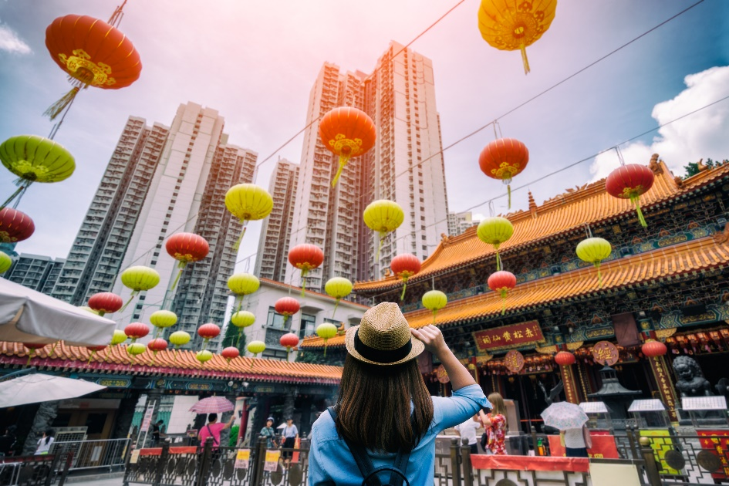
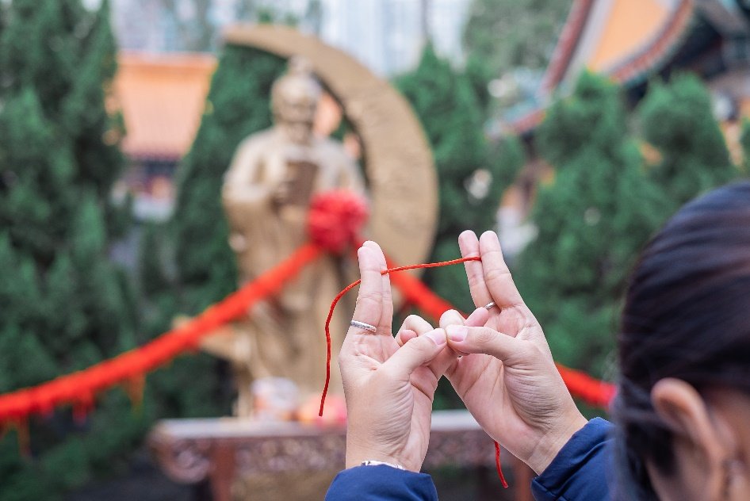

นำท่านเดินทางสู่ วัดแชกงหมิว (Che Kung Temple) เป็นวัดหนึ่งที่ประชาชนชาวจีนให้ความเลื่อมใสศรัทธามาเนิ่นนาน ตำนาน แชกงหมิว มีประวัติเล่าต่อกันมาว่า ขณะนั้นเองยังมีนักรบเอกชื่อ "แช กง" เป็นแม่ทัพปราบศึก ทุกแคว้นเขตแดนแผ่นดินใหญ่ต่างก็ยำเกรงต่อกำลังพลที่กล้าหาญในกองทัพของท่าน ยามที่ออกรบเพื่อต้านข้าศึกศัตรูทุกทิศทาง ทุกๆครั้ง ท่านใช้สัญลักษณ์รูปกังหัน 4 ใบพัดติดไว้ด้านหน้ารถศึกนำขบวนในกองทัพ เหล่าทหารกล้ามีความเชื่อว่าเมื่อพกพาสัญลักษณ์รูปกังหันนี้ไป ณ ที่ใดๆ กังหันนี้จะช่วยเสริมสิริมงคล นำพาแต่ความโชคดี มีอำนาจเข้มแข็ง เสริมกำลังใจให้แก่กองทัพของท่าน ชื่อเสียงในการนำทัพสู้ศึกของท่านจึงเป็นตำนานมาจนทุกวันนี้ ปัจจุบัน ด้านในมีรูปปั้นสูงใหญ่ของท่านแชกงซึ่งเป็นเทพประจำวัดแห่งนี้ ด้านข้างมีอาวุธรบของทหารแบบโบราณ และมีกังหันอยู่หลายตัว มีกลองด้านละตัว ประชาชนที่เข้ามากราบไหว้จะต้องหมุนกังหัน หรือที่เรียกว่า "กังหันนำโชค" เพื่อหมุนแต่สิ่งดีๆ เข้ามาในชีวิต และก่อนที่ท่านจะออกจากวัดจะต้องตีกลองให้เสียงดังสนั่นเพื่อความเป็นสิริมงคล
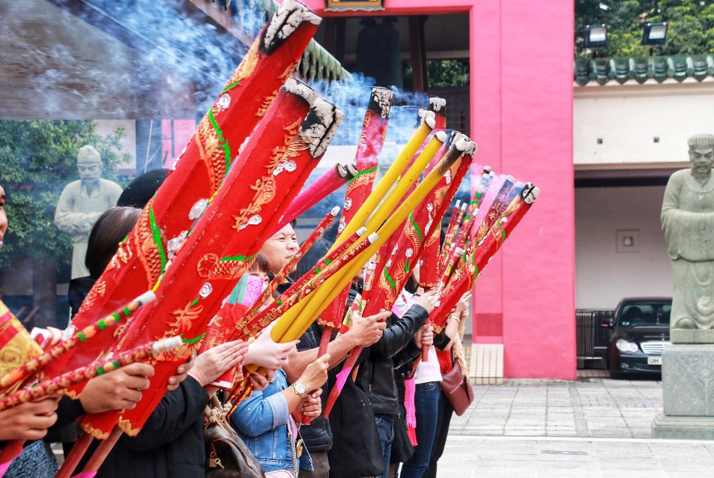
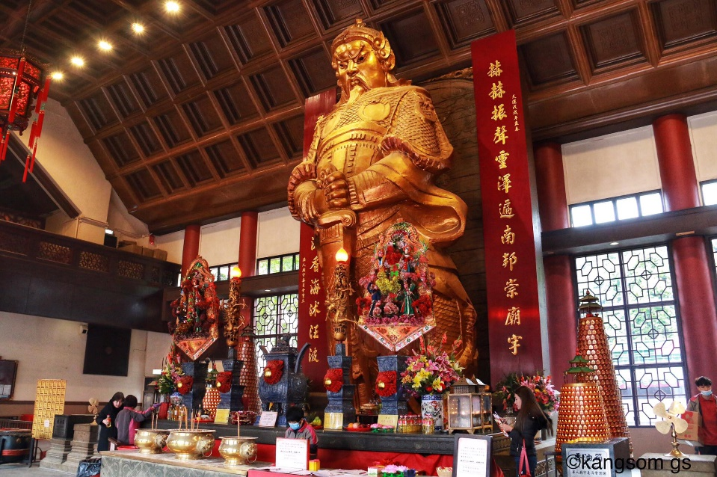

กลางวัน บริการอาหารกลางวัน ณ ภัตตาคาร พิเศษ!! เมนูห่านย่าง
นำท่านเดินทางสู่ โรงงานเครื่องประดับ (Jewelry Factory) เพื่อเลือกซื้อเครื่องประดับสำหรับเสริมดวงชะตาของตัวท่านเอง เป็นรูปกังหันลมที่มีชื่อเสียงและเป็นที่นิยมกันทั่วโลก ที่ถือกำเนิดขึ้นที่นี่ สวยงามโดดเด่นไม่เหมือนใคร
นำท่านเดินทางสู่ ร้านหยก (Jade Shop) ให้ทุกท่านได้เลือกซื้อสินค้าหยกคุณภาพดีของเมือง
จากนั้นให้ท่านอิสระช้อปปิ้งที่ย่าน จิมซาจุ่ย (Tsim Sha Tsui) ซึ่งเป็นแหล่งรวบรวมสินค้าแบรนด์เนมจากทั่วทุกมุมโลกท่านจะได้เลือกซื้อสินค้าประเภทต่างๆ อย่างเต็มอิ่มจุใจ อีกทั้งยังเป็นที่ที่คุณ สามารถอิ่มเอมกับอาหารชั้นเลิศ บรรยากาศหรู เลือกอร่อยกับร้านอาหารรสเด็ดของฮ่องกงได้เช่นกัน
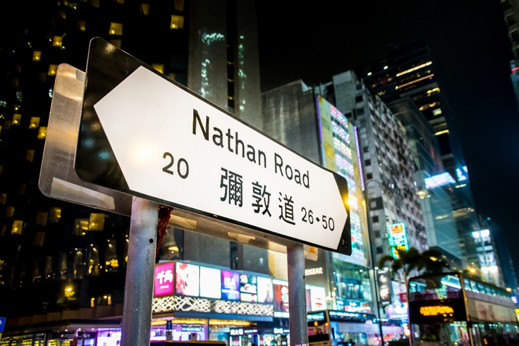
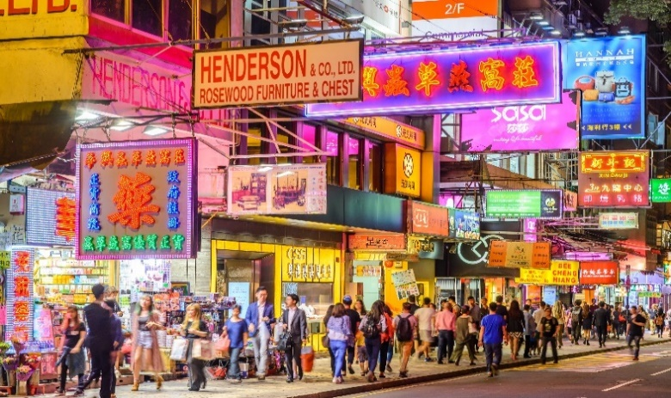

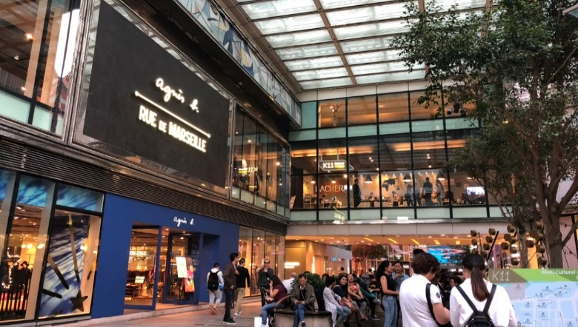

ค่ำ อิสระอาหารค่ำเพื่อสะดวกในการช้อปปิ้ง
พิเศษ !! ชมโชว์แสง สี เสียง (The Symphony of Lights) ได้ชื่อว่าเป็นการแสดงแสงสีเสียงกลางแจ้งที่ใหญ่ที่สุดซึ่งบันทึกโดย Guinness World Records การแสดงจะประกอบด้วย 44 อาคารชั้นนำที่อยู่ในฝั่งฮ่องกง และฝั่งเกาลูน การแสดงจะมีการยิงแสง Laser และไฟต่างๆ ประกอบเพลง บวกกับเวลาค่ำๆ ของอ่าวฮ่องกง แสงไฟที่กระทบจากน้ำในอ่าวที่มีเรือวิ่งผ่านไปมาเป็นฉากประกอบอย่างสวยงาม
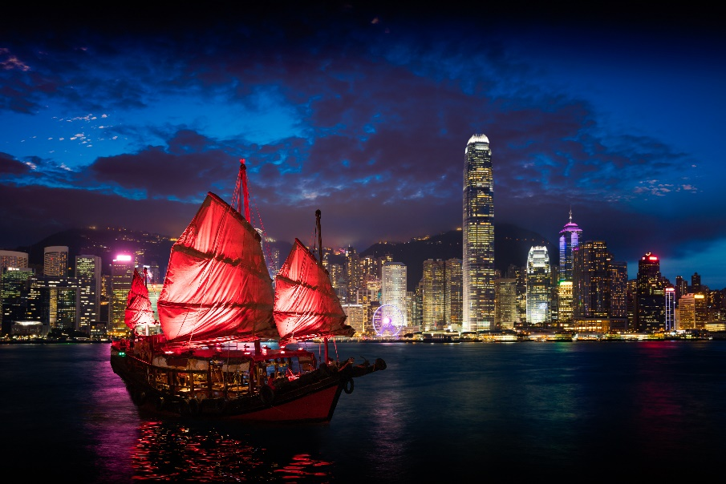
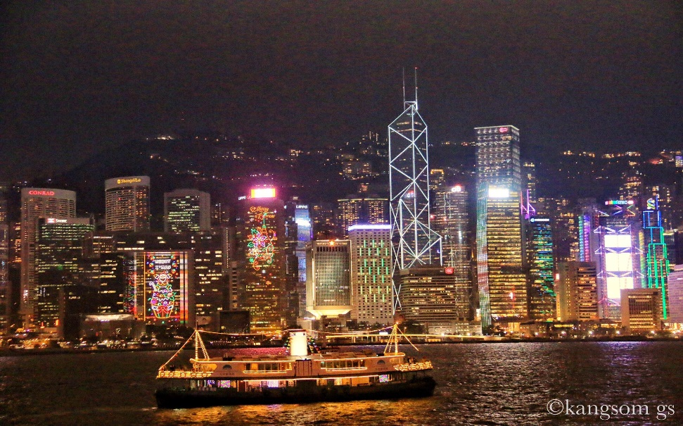

ที่พัก I Club Ma Tau Wai Hotel , SAV Hotel หรือเทียบเท่า
DAY3
เมืองฮ่องกง - ซิตี้เกท เอาท์เล็ต – สนามบินเช็กแล็บก๊อก – กรุงเทพฯ(สนามบินสุวรรณภูมิ) (B/-/-)
(เลือกซื้อ OPTION เสริม กระเช้านองปิง หรือ ดิสนีย์แลนด์)
**ในกรณีที่ท่านไม่ได้ซื้อ OPTION เสริม จะนำท่านอิสระช้อปปิ้งที่ซิตี้เกทเอาท์เล็ต

เช้า บริการอาหารเช้า ณ ภัตตาคารแบบติ่มซำ
นำท่านเดินทางสู่ ซิตี้ เกท เอาท์เล็ท (City Gate Outlet) เป็นเอาท์เล็ทขนาดใหญ่ที่สุดของฮ่องกง อยู่ใกล้กับสนามบินฮ่องกง มีแบรนด์ต่างประเทศให้เลือกมากมาย สินค้า Sale 40-70% จนทั้งคนฮ่องกงและนักท่องเที่ยวต่างพากันมาช้อปปิ้งกันที่นี่จนเต็มห้างเลยทีเดียว นอกจากส่วนของห้างแล้วยังมีร้านอาหารต่างๆ , ศูนย์อาหาร , ซุปเปอร์มาร์เก็ต , โรงภาพยนตร์ และโรงแรม Novotel City Gate Hong Kong ห้าง City Gate Outlet มีแบรนด์ต่างๆให้เลือกมากกว่า 90 แบรนด์ เช่น Nike , Addidas , New Balance , Burburry , Coach , Michel Kor , Kate Spade , Polo Ralph Lauren , The Northface , Armani Exchange , Bally , Crocs , Columbia , Esprit , Evisu , Guess , Giordano , Levis , Lacoste , Puma , Tumi และ Timberland

อิสระอาหารกลางวันและอาหารค่ำเพื่อสะดวกในการช้อปปิ้ง
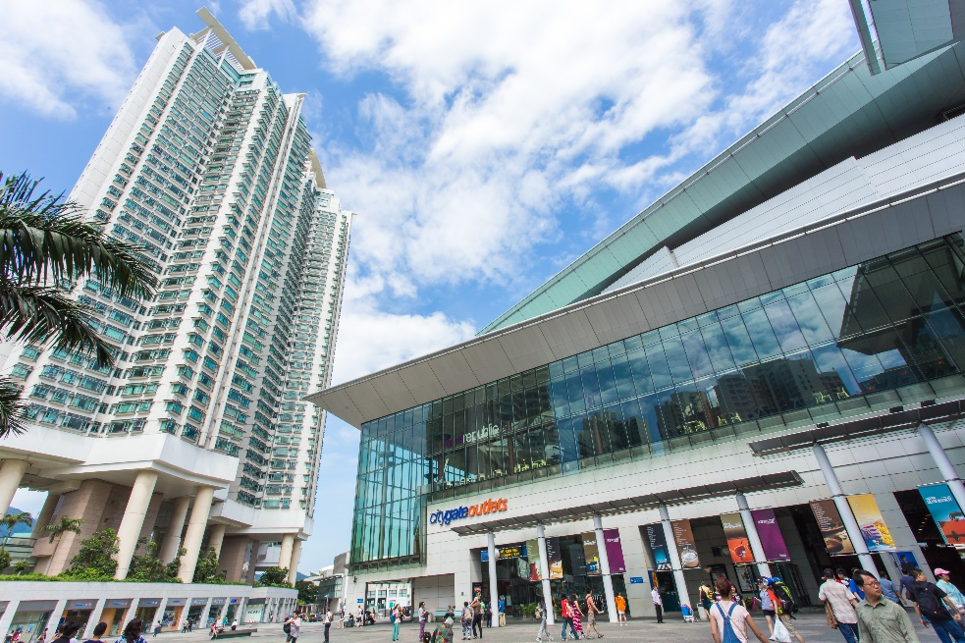
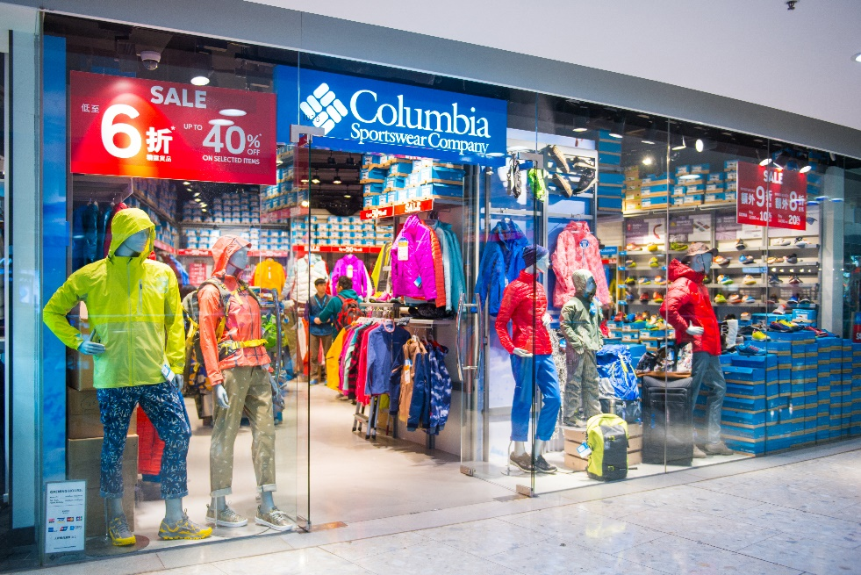

Option 1 : กระเช้านองปิง 360 องศา (Ngong Ping 360) ที่ยาวที่สุดในโลก จากตุงชุงสู่ที่ราบนองปิงใน เวลา 25 นาที ท่านจะได้ชมทิวทัศน์รอบตัว 360 องศาของเกาะลันเตา พบกับ สถาปัตยกรรมจีนโบราณของหมู่บ้านนองปิงบนพื้นที่ 1.5 เฮคตาร์เหนือระดับน้ำทะเล 371 เมตร บนเขานองปิงยังมี วัดพระใหญ่โปหลิน (Polin Monastery) เพื่อให้ท่านนมัสการพระใหญ่วัดโปหลิน หรือ นิยมเรียกว่าพระใหญ่แห่งเกาะลันเตา เพื่อเป็นสิริมงคล

ราคาตั๋วกระเช้านองปิง แบบธรรมดา ท่านละ 240 HKD
ราคาตั๋วกระเช้านองปิง แบบคริสตัล ท่านละ 320 HKD
(สามารถติดต่อได้ที่หัวหน้าทัวร์)
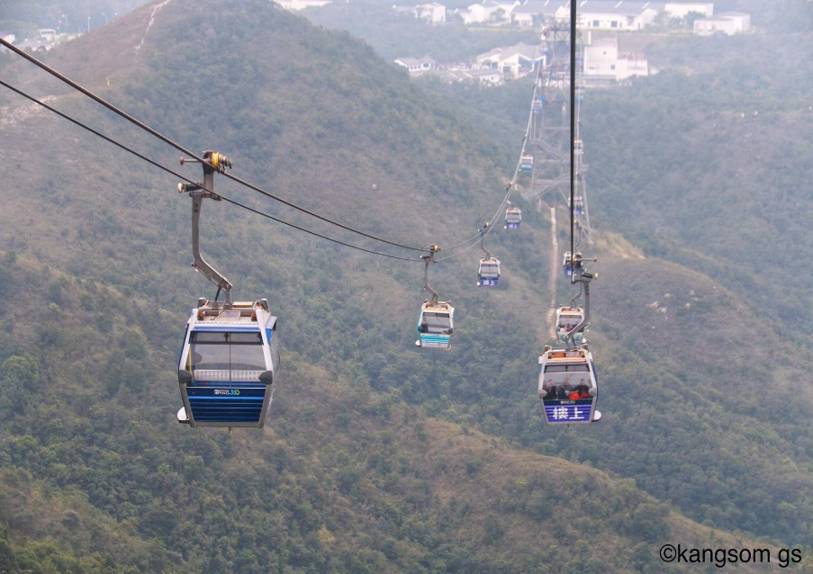
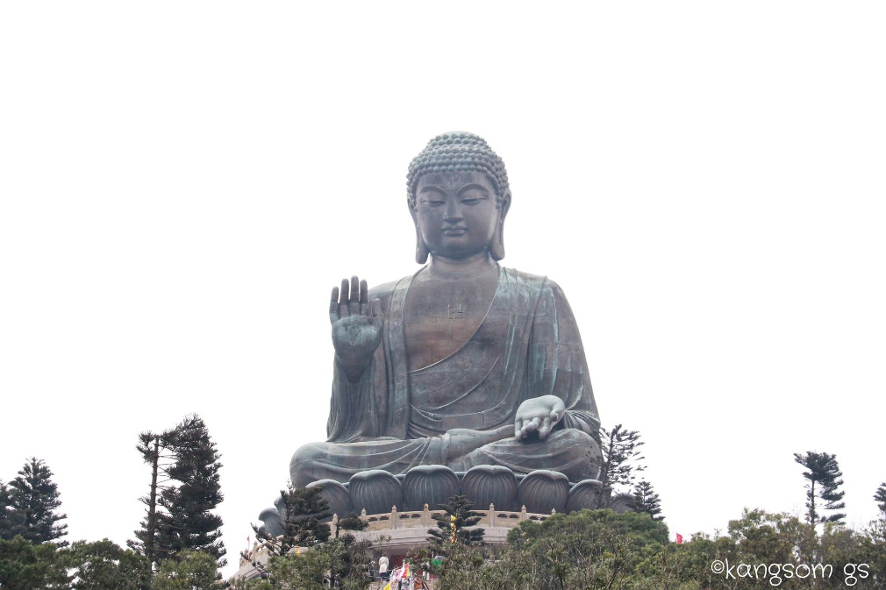

Option 2 : ดิสนีย์แลนด์ (Disneyland) ดินแดนฝัน เข้าสู่อาณาจักรแห่งเวทย์มนตร์ ที่ได้รับแรงบันดาลใจจากเทพนิยายในฝัน ที่เต็มไปด้วยมนตร์มายา ความสวยงาม ความตื่นเต้น การสำรวจ และตัวละครของดิสนีย์ ให้ท่านเพลิดเพลินไปกับนานาเครื่องเล่นหลากหลายชนิดทั้ง 7 โซน นอกจากนี้ยังสามารถนั่งรถไฟไอน้ำโบราณเพื่อชมรอบสวนสนุก , ชมขบวนพาเหรดของเหล่าตัวการ์ตูนจากดิสนีย์, นั่งรถไฟเหาะที่ Space - Mountain , ชมภาพยนตร์การ์ตูนสามมิติที่ Mickey’s PhillarMagic , ชมละครเพลงพร้อมแสง สี เสียงอันตระการตาที่ Festival of the Lion King และผจญภัยไปกับการล่องเรือเข้าไปในป่าดงดิบที่ Rafts to Tarzan’s Tree House , หุบเขากริซลีย์หมีใหญ่ รถรางตะลุยขุมทองแดนเถื่อนกับ Runaway Mine Cars , ไปในอาณาจักรของเล่นในสวนหลังบ้านของ Andy เพลิดเพลินกับของเล่นและกิจกรรมมากมายในโซน Toy Story Land แนะโซนเครื่องเล่นใหม่ !! หนึ่งในซุปเปอร์ฮีโร่ที่ยิ่งใหญ่ที่สุดคนหนึ่งของโลกมาอยู่ท่ามกลางพวกเราเพลิดเพลินไปกับโลกที่น่าตื่นตาตื่นใจของสตาร์ค อินดัสตรี้! เชิญพบกับนวัตกรรมล่าสุดของสตาร์คด้วยตาของคุณเอง ชมชุด Iron Man Mark III ซึ่งเป็นสัญลักษณ์ของไอร่อนแมนได้อย่างใกล้ชิดเตาปฏิกรณ์อาร์คและผลงานชิ้นเอกด้านเทคโนโลยีล่าสุด Iron Wing ยานต้านแรงโน้มถ่วง

ราคาตั๋วดิสนีย์แลนด์เพียงท่านละ 700 HKD , เด็กอายุต่ำกว่า 11 ปี ท่านละ 600 HKD 10 ท่านขึ้นไป
(สามารถติดต่อได้ที่หัวหน้าทัวร์)

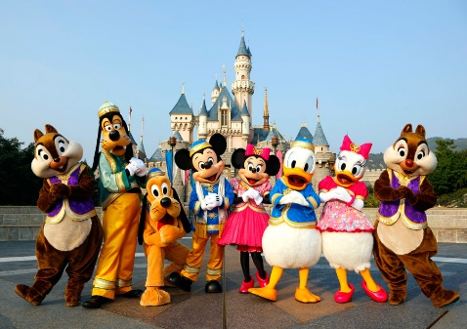
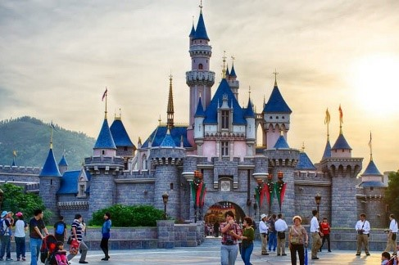

ได้เวลาอันสมควรนำท่านเดินทางสู่ ท่าอากาศยานนานาชาติเช็กแล็บก๊อก
……… ออกเดินทางสู่ ท่าอากาศยานนานาชาติสุวรรณภูมิ กรุงเทพฯ ประเทศไทย โดยสายการบิน Hong Kong Airlines เที่ยวบินที่ HX…… ** บริการอาหารและเครื่องดื่มบนเครื่องบิน **
……… เดินทางถึง ท่าอากาศยานนานาชาติสุวรรณภูมิ กรุงเทพฯ ประเทศไทย โดยสวัสดิภาพและความประทับใจ
**รายละเอียดไฟล์ทบิน โปรดดูท้ายโปรแกรม**

อัตราค่าบริการ
กำหนดการเดินทาง | รายละเอียดเที่ยวบิน | ราคาผู้ใหญ่ต่อท่าน  พักห้องละ 2-3 ท่าน | ราคาเด็กต่ำกว่า 11 ปี | ห้องพักเดี่ยว เพิ่ม | ไม่ใช้ตั๋วเครื่องบิน ท่านละ
เดือน กันยายน 2562
19-21 ก.ย.62 | 19SEP HX762 BKKHKG 04.40-09.00  21SEP HX761 HKGBKK 22.45-00.45+1 | 9,999 | 9,999 | 3,000 | 5,900
26-28 ก.ย.62 | 26SEP HX780 BKKHKG 02.00-05.40  28SEP HX761 HKGBKK 22.45-00.45+1 | 9,999 | 9,999 | 3,000 | 5,900

** หากลูกค้าท่านใดที่จำเป็นต้องออกตั๋วภายใน (ตั๋วเครื่องบิน , ตั๋วรถทัวร์ , ตั๋วรถไฟ) กรุณาสอบถามเจ้าหน้าที่ของบริษัท ทุกครั้งก่อนทำการออกตั๋วเนื่องจากสายการบินอาจมีการปรับเปลี่ยนไฟล์ท หรือ เวลาบิน โดยไม่แจ้งให้ทราบล่วงหน้า ท่านใดมีไฟล์ทบินภายในประเทศต่อ โปรดแจ้งให้บริษัทฯทราบในวันจองทัวร์
ทั้งนี้เพื่อประโยชน์ของตัวท่านเอง **

** อัตราค่าบริการข้างต้น ยังไม่รวมค่าทิปคนขับรถ หัวหน้าทัวร์ และ มัคคุเทศก์ท้องถิ่น ตามธรรมเนียม ท่านละ 1,500 บาท / ทริป / ต่อลูกค้า ผู้เดินทาง 1 ท่าน รวมไปถึงเด็ก และ ผู้ใหญ่ ยกเว้นเฉพาะ เด็กอายุไม่ถึง 2 ปี ณ วันเดินทางกลับ ทั้งนี้ท่านสามารถให้มากกว่านี้ได้ ตามความเหมาะสมและความพึงพอใจของท่าน **

** ราคาเด็กอายุต่ำกว่า 2 ปี(Infant) ราคาภาษีสนามบิน ท่านละ 5,900 บาท ** (ไม่มีที่นั่งบนเครื่องบิน)
** บริษัทขอสงวนสิทธิ์ อัตรานี้เฉพาะนักท่องเที่ยว ที่ถือหนังสือเดินทางไทยเท่านั้น กรณีถือหนังสือเดินทางต่างประเทศ ทางบริษัทขอสงวนสิทธิ์เรียกเก็บค่าธรรมเนียมเพิ่มจากราคาทัวร์ โดยเก็บแยกจากโปรแกรมทัวร์
100 USD กรุณาติดต่อสอบถามเป็นกรณีพิเศษ **
**พาสปอร์ตของผู้เดินทาง ต้องมีอายุมากกว่า 6 เดือนขึ้นไป!!!**
หมายเหตุ : ตามนโยบายของฮ่องกงร่วมกับการท่องเที่ยวแห่งเมืองฮ่องกงเพื่อโปรโมทสินค้าพื้นเมือง ในนามของร้านรัฐบาล คือ จิวเวอรี่ หยก สมุนไพร ฯลฯ ซึ่งจำเป็นต้องระบุไว้ในโปรแกรมทัวร์ เพราะมีผลกับราคาทัวร์ ทางบริษัทฯ จึงอยากเรียนชี้แจงลูกค้าทุกท่านว่า ร้านรัฐบาลทุกร้านจำเป็นต้องรบกวนทุกท่านแวะชม ซื้อหรือไม่ซื้อขึ้นอยู่กับความพอใจของลูกค้าเป็นหลัก ไม่มีการบังคับใดๆ ทั้งสิ้น และถ้าหากลูกค้าไม่มีความประสงค์จะเข้าร้านรัฐบาลจีนทุกเมือง ทางบริษัทฯ ขอสงวนสิทธิ์ในการเรียกเก็บค่าใช้จ่ายที่เกิดขึ้นจากท่านเป็นจำนวนเงิน 500 เหรียญฮ่องกง / คน / ร้าน

** กรณีต้องการตัดกรุ๊ปส่วนตัว หรือ กรุ๊ปเหมา ที่สถานะผู้เดินทางเป็น เด็กนักเรียน นักศึกษา ครู ธุรกิจขายตรง ขายเครื่องสำอางค์ หมอ พยาบาล ชาวต่างชาติ หรือคณะที่ต้องการให้เพิ่มสถานที่ขอดูงาน กรุณาติดต่อเจ้าหน้าที่ เพื่อแจ้งรายละเอียด โดยละเอียด เพื่อสนอราคาใหม่ทุกครั้ง ไม่สามารถอ้างอิงโปรแกรมจากในซีรี่ส์ได้ **

อัตราค่าบริการนี้รวม
- ค่าตั๋วเครื่องบินไปและกลับพร้อมคณะ ตามรายการที่ระบุ ชั้นEconomy Classรวมถึงค่าภาษีสนามบินและค่าภาษีน้ำมันทุกแห่ง
- ค่าธรรมเนียมการโหลดกระเป๋าสัมภาระลงใต้ท้องเครื่องบินใบใหญ่ ตามเงื่อนไขที่ทางบริษัท กับ สายการบิน Hong Kong Airlines คือ อนุญาตให้ผู้เดินทางทุกท่าน โหลดกระเป๋าลงใต้ท้องเครื่องบินได้ ท่านละไม่เกิน 30 กิโลกรัม และ สัมภาระที่ถือขึ้นเครื่อง มีน้ำหนักไม่เกิน 7 กิโลกรัม เท่านั้น
- ค่ารถโค้ชปรับอากาศตลอดเส้นทางตามที่รายการระบุ
- ค่าโรงแรมที่พักตามรายการที่ระบุ หรือเทียบเท่า (พัก 2-3 ท่าน/ห้อง) ในกรณีมีงานเทรดแฟร์ การแข่งขันกีฬา หรือ กิจกรรมอื่นๆ ที่ทำให้โรงแรมตามกำหนดการณ์เต็ม ทางบริษัทขอสงวนสิทธิ์ในการปรับเปลี่ยนโรงแรมที่พัก ไปเป็นเมืองใกล้เคียงแทน โดยอ้างอิงตามคุณภาพและความเหมาะสม
- ค่าธรรมเนียมเข้าชมสถานที่ต่างๆ ตามรายการที่ระบุ (กรณีไม่รวมจะชี้แจงแต่ละสถานที่ในโปรแกรม)
- ค่าอาหาร ตามรายการที่ระบุ โดยทางบริษัทขอสงวนสิทธิ์ในการเปลี่ยนแปลงตามความเหมาะสม
- ค่าเบี้ยประกันอุบัติเหตุในการเดินทางท่องเที่ยว วงเงินประกันท่านละ 1,000,000 บาท (เงื่อนไขตามกรรมธรรม์)

อัตราค่าบริการนี้ไม่รวม
- ไม่รวมค่า Optional Tour
- ค่าใช้จ่ายส่วนตัวของผู้เดินทาง อาทิ ค่าทำหนังสือเดินทาง ค่าโทรศัพท์ ค่าอาหาร เครื่องดื่ม ค่าซักรีด ค่ามินิบาร์ในห้องและค่าพาหนะต่างๆ ที่มิได้ระบุในรายการ
- ค่าธรรมเนียมในกรณีที่กระเป๋าสัมภาระที่มีน้ำหนักเกินกว่าที่สายการบินนั้นๆกำหนดหรือสัมภาระใหญ่เกินขนาดมาตรฐาน
- ค่าธรรมเนียมการจองที่นั่งบนเครื่องบินตามความต้องการเป็นกรณีพิเศษหากสามารถทำได้ ทั้งนี้ขึ้นอยู่กับสายการบิน และ รุ่นของเครื่องบินแต่ละไฟล์ทที่ใช้บิน ซึ่งอาจเปลี่ยนแปลงได้อยู่ที่สายการบินเป็นผู้กำหนด
- ค่าภาษีน้ำมัน ที่สายการบินเรียกเก็บเพิ่ม ภายหลังจากทางบริษัทฯได้ออกตั๋วเครื่องบินไปแล้ว
- ทิปคนขับรถ หัวหน้าทัวร์ และ มัคคุเทศก์ท้องถิ่น ตามธรรมเนียม ท่านละ 1,500 บาท/ทริป/ต่อลูกค้า ผู้เดินทาง 1 ท่าน รวมไปถึงเด็ก และ ผู้ใหญ่ ยกเว้นเฉพาะ เด็กอายุไม่ถึง 2 ปี ณ วันเดินทางกลับ ทั้งนี้ท่านสามารถให้มากกว่านี้ได้ ตามความเหมาะสมและความพึงพอใจของท่าน
- ในกรณีที่ประเทศจีน มีประกาศให้ยื่นขอวีซ่ากระทันหันก่อนการเดินทาง (ยกเลิกมาตรา 144 ) จะมีค่าใช้จ่ายเพิ่มท่านละประมาณ 1,500 บาท แบบ Single (ยื่นธรรมดา 5 วันทำการ) 2,550 บาท (ยื่นแบบเร่งด่วน 3 วันทำการ) 3,150 บาท โดยยื่นวีซ่าที่สถานทูตจีน
- ภาษีมูลค่าเพิ่ม 7% และภาษีหัก ณ ที่จ่าย 3% กรณีต้องการออกใบเสร็จรับเงินในนามบริษัท

เงื่อนไขการจอง และ การชำระเงิน
- กรุณาทำการจองล่วงหน้าอย่างน้อย 45 วัน ก่อนออกเดินทาง พร้อมชำระเงินเต็มจำนวน และตัดที่นั่งการจองภายใน 2 วัน ตัวอย่างเช่น ท่านจองวันนี้ กรุณาชำระเงินใน2วันถัดไป ก่อนเวลา 16.00 น. เท่านั้น โดยระบบจะยกเลิกอัตโนมัติทันที หากยังไม่ได้รับยอดเงินตามเวลาที่กำหนด และหากท่านมีความประสงค์จะต้องเดินทางในพีเรียดเดิม ท่านจำเป็นต้องทำจองเข้ามาใหม่ นั่นหมายถึงว่า กรณีที่มีคิวรอ (Waiting List) ก็จะให้สิทธิ์ไปตามระบบ ตามลำดับ เนื่องจากทุกพีเรียด เรามีที่นั่งราคาพิเศษจำนวนจำกัด
- เมื่อท่านชำระเงินไม่ว่าจะทั้งหมดหรือบางส่วน ทางบริษัทฯถือว่าท่านได้ยอมรับเงื่อนไขและข้อตกลงต่างๆที่ได้ระบุไว้ทั้งหมดนี้แล้ว
- หากชำระเงินในแต่ละส่วนแล้ว โปรดส่งสำเนาเอกสาร หลักฐานการชำระเงิน พร้อมระบุชื่อผู้จอง โปรแกรมที่เดินทาง , พีเรียดวันที่เดินทาง , พนักงานขาย มาทางแฟกซ์ , อีเมล หรือ ไลน์ ที่ท่านสะดวก
- ส่งรายชื่อสำรองที่นั่ง ผู้เดินทางจำเป็นจะต้องส่งสำเนาหนังสือเดินทาง หน้าแรกที่มีรูปถ่าย และ ข้อมูลผู้เดินทางครบถ้วนชัดเจน พาสปอร์ตจะต้องมีอายุคงเหลืออย่างน้อย 6 เดือน ณ วันเดินทางกลับถึงประเทศไทย และจะต้องมีหน้าว่างอย่างน้อย 2 หน้า โดยลงลายมือชื่อพร้อมยืนยันว่าต้องการเดินทางท่องเที่ยวโปรแกรมใด , พีเรียดวันเดินทาง , ในคณะของท่านมีใครบ้าง ,ระบุชื่อคู่พักของท่าน(ในกรณีที่ท่านเดินทางมากกว่า 2 ท่าน), เบอร์โทรศัพท์ที่สะดวกให้ติดต่อ กรณีที่ท่านไม่ส่งสำเนาหนังสือเดินทาง หน้าแรกที่มีรูปถ่าย และ ข้อมูลผู้เดินทาง ครบถ้วนชัดเจนมาให้ทางบริษัทฯ ไม่ว่ากรณีใดๆ ทางบริษัทขอสงวนสิทธิ์ไม่รับผิดชอบต่อค่าเสียหายอันเกิดจากความผิดพลาดจากการสะกดชื่อ - นามสกุล และ อื่นๆ เพื่อใช้ในการจองตั๋วเครื่องบินหรือ บัตรเข้าชมสถานที่ต่างๆ ใดๆ ทั้งสิ้น

เงื่อนไขการยกเลิก และ เปลี่ยนแปลงการเดินทาง
- ยกเลิกการเดินทาง ไม่น้อยกว่า 30 วัน ก่อนวันเดินทาง คืนเงินค่าบริการร้อยละ 100 ของค่าบริการที่ชำระแล้ว
** ยกเว้น พีเรียดที่มีวันหยุดนักขัตฤกษ์ ต้องยกเลิกเดินทางไม่น้อยกว่า 45 วัน ก่อนเดินทาง **
- ยกเลิกการเดินทาง 15-29 วัน ก่อนวันเดินทาง คืนค่าบริการร้อยละ 50 ของค่าบริการที่ชำระแล้ว
- ยกเลิกการเดินทาง 15 วัน ก่อนวันเดินทาง ทางบริษัทขอสงวนสิทธิ์ไม่คืนเงินค่าบริการที่ชำระมาแล้วทั้งหมดทั้งนี้ ทางบริษัทจะหักค่าใช้จ่ายที่ได้จ่ายจริงจากค่าบริการที่ชำระแล้วเนื่องในการเตรียมการจัดการนำเที่ยวให้แก่นักท่องเที่ยว เช่น การสำรองที่นั่งตั๋วเครื่องบิน การจองที่พัก ฯลฯ
- ทางบริษัทขอสงวนสิทธิ์ไม่รับผิดชอบ และ คืนค่าทัวร์ส่วนใดส่วนหนึ่งให้ท่านได้ไม่ว่ากรณีใดๆทั้งสิ้น เช่น สถานทูตปฏิเสธวีซ่า ด่านตรวจคนเข้าเมือง ฯลฯ
- กรณีต้องการเปลี่ยนแปลงผู้เดินทาง (เปลี่ยนชื่อ) จะต้องแจ้งให้ทางบริษัททราบล่วงหน้า อย่างน้อย 20 วัน ก่อนออนออกเดินทาง กรณีแจ้งหลังจากเจ้าหน้าที่ออกเอกสารเรียบร้อยแล้ว ไม่ว่าส่วนใดส่วนหนึ่ง ทางบริษัทขอสงวนสิทธิ์ในการเรียกเก็บค่าใช้จ่ายที่เกิดขึ้นจริงทั้งหมด ทั้งนี้ขึ้นอยู่กับช่วงพีเรียดวันที่เดินทาง และกระบวนการของแต่ละคณะ เป็นสำคัญด้วย กรุณาสอบถามกับเจ้าหน้าที่เป็นกรณีพิเศษ
- กรณีต้องการเปลี่ยนแปลงพีเรียดวันเดินทาง (เลื่อนวันเดินทาง) ทางบริษัทขอสงวนสิทธิ์ในการหักค่าใช้จ่ายการดำเนินการต่างๆ ที่เกิดขึ้นจริงสำหรับการดำเนินการจองครั้งแรก ตามจำนวนครั้งที่เปลี่ยนแปลง ไม่ว่ากรณีใดๆทั้งสิ้น
- กรณีในราคาทัวร์พิเศษ(Promotion) หากทำการจองและชำระเงินมาแล้ว ทางบริษัทขอสงวนสิทธิ์ในการยกเลิก และไม่คืนค่าใช้จ่ายทั้งหมด
- เงื่อนไขการยกเลิกการจอง เนื่องจากตั๋วเครื่องบิน เป็นตั๋วเครื่องบินชนิดราคาพิเศษ (กรุ๊ป) ราคาตั๋วเครื่องบินโปรโมชั่น เมื่อจองทัวร์ชำระเงินค่าจองค่าทัวร์แล้ว ไม่สามารถยกเลิก เลื่อน ขอคืนเงิน ได้ทุกกรณี
- กรณียกเลิกการเดินทาง และทางบริษัทได้ดำเนินการออกตั๋วเครื่องบินไปแล้ว (กรณีตั๋ว Refund ได้ หมายถึง เรียกเงินคืนได้บางส่วน) ผู้เดินทางจำเป็นจะต้องรอ Refund ตามระบบของสายการบินเท่านั้น
- กรณีที่ท่านต้องการยกเลิกการเดินทาง เนื่องจากเหตุการณ์ความไม่สงบทางการเมือง สายการบิน สภาพอากาศ ภัยธรรมชาติวาตภัย อัคคีภัย ทั้งๆ ที่สายการบิน หรือในส่วนของการบริการทางประเทศที่ท่านเดินทางท่องเที่ยว ยังคงให้บริการอยู่เป็นปกติ ทางบริษัทฯ ขอสงวนสิทธิ์ในการไม่คืนค่าทัวร์ทั้งหมด หรือบางส่วนให้กับท่าน
- บริษัทฯ จะไม่รับผิดชอบ และ ขอสงวนสิทธิ์ในการไม่คืนค่าทัวร์ทั้งหมด หรือบางส่วนให้กับท่านในกรณีดังนี้
- กรณีที่กองตรวจคนเข้าเมือง ห้ามผู้เดินทาง เดินทาง เนื่องจากมีสิ่งผิดกฎหมาย หรือสิ่งของห้ามนำเข้าประเทศเอกสารเดินทางไม่ถูกต้อง หรือความประพฤติส่อไปในทางเสื่อมเสียด้วยเหตุผลใดๆ ก็ตามที่ทางกองตรวจคนเข้าเมืองห้ามเดินทาง
- กรณีที่สถานทูตงดออกวีซ่า อันสืบเนื่องมาจากตัวผู้โดยสารเอง
- กรณีที่กองตรวจคนเข้าเมืองของประเทศไทยงดออกเอกสารเข้าเมือง ให้กับชาวต่างชาติ หรือ คนต่างด้าวที่พำนักอยู่ในประเทศไทย

เงื่อนไขสำคัญอื่นๆที่ท่านควรทราบก่อนการเดินทาง
- คณะเดินทางจำเป็นต้องมีขึ้นต่ำ 15 ท่าน หากต่ำกว่ากำหนด คณะจะไม่สามารถเดินทางได้ หากผู้เดินทางทุกท่านยินดีที่จะชำระค่าบริการเพิ่มเพื่อให้คณะเดินทางได้ ทางบริษัทยินดีที่จะประสานงาน เพื่อให้ทุกท่านเดินทางตามความประสงค์ต่อไป ทางบริษัทขอสงวนสิทธิ์ในการงดออกเดินทาง หรือ เลื่อนการเดินทางไปในพีเรียดวันอื่นต่อไป โดยทางบริษัทฯ จะแจ้งให้ท่านทราบล่วงหน้าเพื่อวางแผนการเดินทางใหม่อีกครั้ง ทั้งนี้ กรุณาอย่าเพิ่งคอนเฟิร์มลางาน
- ในกรณีที่ ต้องทำ วีซ่าข้ามด่านจีนจะมีค่าใช้จ่ายอยู่ที่ประมาณ 2,500 บาท แบบ Double (ปกติใช้วีซ่ากรุ๊ป)
- บริษัทขอสงวนสิทธิ์ รายการทัวร์สามารถเปลี่ยนแปลงได้ตามความเหมาะสม เนื่องจากสภาวะอากาศ , การเมือง , สายการบิน เป็นต้น โดยมิต้องแจ้งให้ทราบล่วงหน้า การบริการของรถบัสนำเที่ยวฮ่องกง ตามกฎหมายของประเทศฮ่องกง สามารถให้บริการวันละ 10 ชั่วโมง มิอาจเพิ่มเวลาได้ โดยมัคคุเทศก์และคนขับจะเป็นผู้บริหารเวลาตามความเหมาะสม ทั้งนี้ขึ้นอยู่กับสภาพการจราจรในวันเดินทางนั้นๆ เป็นหลัก จึงขอสงวนสิทธิ์ในการปรับเปลี่ยนเวลาท่องเที่ยวตามสถานที่ในโปรแกรมการเดินทาง
- หนังสือเดินทาง หรือ พาสปอร์ต ผู้เดินทางทุกท่าน จะต้องมีอายุคงเหลืออย่างน้อย 6 เดือน ณ วันเดินทางกลับถึงประเทศไทย และจะต้องมีหน้าว่างอย่างน้อย 2 หน้า สำหรับประทับตราที่ด่านตรวจคนออก และ เข้าเมือง
- เนื่องจากการท่องเที่ยวในครั้งนี้ เป็นการชำระแบบเหมาจ่ายขาดกับบริษัทตัวแทนในต่างประเทศ ทางบริษัทจึงขอสงวนสิทธิ์ ท่านไม่สามารถขอรับเงินคืนได้ในบริการบางส่วนที่ท่านไม่ต้องการได้รับบริการ
- กรณีที่ท่านถูกปฎิเสธการเดินทางเข้าเมือง ทางบริษัทขอสงวนสิทธิ์ไม่รับผิดชอบค่าใช้จ่ายที่จะเกิดขึ้น และ จะไม่สามารถคืนเงินค่าทัวร์ที่ท่านชำระเรียบร้อยแล้ว
- หากวันเดินทาง เจ้าหน้าที่สายการบิน หรือ ด่านตรวจคนออก และ เข้าเมือง ตรวจพบ หนังสือเดินทาง หรือ พาสปอร์ตของท่านชำรุด เช่น เปียกน้ำ ขาดไปหน้าใดหน้าหนึ่ง มีหน้าใดหน้าหนึ่งหายไป มีกระดาษหน้าใดหน้าหนึ่งหลุดออกมา มีรอยแยกระหว่างสันของเล่มหนังสือเดินทาง เป็นต้น ไม่ว่ากรณีใดๆทั้งสิ้น ทางสายการบิน หรือ เจ้าหน้าที่ด่านตรวจคนออก และ เข้าเมือง มีสิทธิ์ไม่อนุญาตให้ท่านเดินทางต่อไปได้ ดังนั้นกรุณาตรวจสอบสภาพหนังสือเดินทางของท่านให้เรียบร้อยก่อนออกเดินทาง กรณีชำรุด กรุณาติดต่อกรมการกงสุล กระทรวงการต่างประเทศเพื่อทำหนังสือเดินทางฉบับใหม่ โดยใช้ฉบับเก่าไปอ้างอิง และ ยืนยันด้วย พร้อมกับแจ้งมาที่บริษัทเร็วที่สุด เพื่อยืนยันการเปลี่ยนแปลงข้อมูลหนังสือเดินทาง หากท่านได้ส่งเอกสารมาที่บริษัทเรียบร้อยแล้ว กรณีที่ยังไม่ออกตั๋วเครื่องบิน จะสามารถเปลี่ยนแปลงได้ไม่มีค่าใช้จ่าย แต่หากออกตั๋วเครื่องบินเรียบร้อยแล้ว ทางบริษัทขอสงวนสิทธิ์ในการเรียกเก็บค่าใช้จ่ายที่เกิดขึ้นจริงทั้งหมด ซึ่งโดยส่วนใหญ่ตั๋วเครื่องบินแบบกรุ๊ปจะออกก่อนออกเดินทางประมาณ 14-20 วัน ก่อนออกเดินทาง ทั้งนี้ขึ้นอยู่กับกระบวนการและขั้นตอนของแต่ละกรุ๊ปเป็นสำคัญ
- ข้อมูลเพิ่มเติม เรื่องตั๋วเครื่องบิน ในการเดินทางเป็นหมู่คณะ ผู้โดยสารจะต้องเดินทางไป - กลับพร้อมกัน หากต้องการเลื่อนวันเดินทางกลับ ท่านจะต้องชำระค่าใช้จ่ายส่วนต่างที่สายการบิน และบริษัททัวร์เรียกเก็บ
- เกี่ยวกับการจัดที่นั่งบนเครื่องบิน จะเป็นไปตามที่สายการบินกำหนด ซึ่งทางบริษัทฯ ไม่สามารถเข้าไปแทรกแซงได้ แต่ทั้งนี้และทั้งนั้น ทางบริษัทจะพยายามให้ท่านที่มาด้วยกัน ได้นั่งด้วยกัน อย่างที่ดีสุด
- ข้อมูลเพิ่มเติม เรื่องโรงแรมที่พัก เนื่องจากการวางแปลนแบบห้องพักของแต่ละโรงแรมแตกต่างกัน จึงอาจทำให้ห้องพักแบบห้องเดี่ยว (Single) และห้องคู่ (Twin / Double) และ ห้องพักแบบ 3 ท่าน / 3 เตียง (Triple Room) ห้องพักอาจจะไม่ติดกัน หรือ อาจอยู่คนละชั้น คนละอาคารกัน ซึ่งขึ้นอยู่กับระบบการจัดการของโรงแรม
- โปรแกรมการเดินทางอาจมีการปรับเปลี่ยน หรือ เปลี่ยนแปลงได้ตามความเหมาะสม เนื่องจากความล่าช้าของสายการบิน โรงแรม ที่พัก การจราจร เหตุการณ์ทางการเมือง การนัดหยุดงาน การก่อจลาจล อุบัติเหตุ สภาพอากาศ ภัยธรรมชาติ วาตภัย อัคคีภัย หรือไม่ว่าจะด้วยสาเหตุใดๆ ก็ตาม (ซึ่งเป็นเหตุการณ์ที่นอกเหนือการควบคุมจากทางบริษัท) โดยทางบริษัทจะคำนึงถึงความปลอดภัยของลูกค้าเป็นสำคัญ
- หากในวันเดินทาง สถานที่ท่องเที่ยวใดที่ไม่สามารถเข้าชมได้ ไม่ว่าด้วยสาเหตุใดก็ตาม ทางบริษัทขอสงวนสิทธิ์ในการไม่คืนค่าใช้จ่าย เนื่องจากทางบริษัทได้ทำการจองและถูกเก็บค่าใช้จ่ายแบบเหมาจ่ายไปล่วงหน้าทั้งหมดแล้ว
- ขอสงวนสิทธิ์การเก็บค่าน้ำมันและภาษีสนามบินทุกแห่งเพิ่ม หากสายการบินมีการปรับขึ้นก่อนวันเดินทาง
- บริษัทฯ ขอสงวนสิทธิ์ในการเปลี่ยนเที่ยวบิน โดยมิต้องแจ้งให้ทราบล่วงหน้าอันเนื่องจากสาเหตุต่างๆ
- บริษัทฯ จะไม่รับผิดชอบใดๆ ทั้งสิ้น หากเกิดกรณีความล่าช้าจากสายการบิน , การยกเลิกบิน , การประท้วง , การนัดหยุดงาน , การก่อการจลาจล , ภัยธรรมชาติ , การนำสิ่งของผิดกฎหมาย ซึ่งอยู่นอกเหนือความรับผิดชอบของบริษัทฯ
- บริษัทฯ จะไม่รับผิดชอบใดๆ ทั้งสิ้น หากเกิดสิ่งของสูญหาย อันเนื่องเกิดจากความประมาทของท่าน , เกิดจากการโจรกรรม และ อุบัติเหตุจากความประมาทของนักท่องเที่ยวเอง
- เมื่อท่านตกลงชำระเงินมัดจำหรือค่าทัวร์ทั้งหมดกับทางบริษัทฯ แล้ว ทางบริษัทฯ จะถือว่าท่านได้ยอมรับเงื่อนไขข้อตกลงต่างๆ ทั้งหมด
- รายการนี้เป็นเพียงข้อเสนอที่ต้องได้รับการยืนยันจากบริษัทฯอีกครั้งหนึ่ง หลังจากได้สำรองโรงแรมที่พักในต่างประเทศเรียบร้อยแล้ว โดยโรงแรมจัดในระดับใกล้เคียงกัน ซึ่งอาจจะปรับเปลี่ยนตามที่ระบุในโปรแกรม
- กรณีผู้เดินทางต้องการความช่วยเหลือเป็นพิเศษ อาทิเช่น ใช้วีลแชร์ กรุณาแจ้งบริษัทฯ อย่างน้อย 7 วันก่อนการเดินทาง หรือตั้งแต่ที่ท่านเริ่มจองทัวร์ มิฉะนั้นบริษัทฯไม่สามารถจัดการได้ล่วงหน้าได้
- มัคคุเทศก์ พนักงานและตัวแทนของผู้จัด ไม่มีสิทธิในการให้คำสัญญาใดๆ ทั้งสิ้นแทนผู้จัด นอกจากมีเอกสารลงนามโดยผู้มีอำนาจของผู้จัดกำกับเท่านั้น
- กรณีต้องการพักแบบ 3 ท่าน ต่อห้องหรือห้องแบบ 3 เตียง Triple โรงแรมมีห้อง Triple ไม่เพียงพอ ขอสงวนสิทธิในการจัดห้องให้เป็นแบบ แยก 2 ห้อง คือ 1 ห้องพักคู่ และ 1 ห้องพักเดี่ยว อาจไม่มีค่าใช้จ่ายเพิ่ม หรือ หากมีทางบริษัทขอสงวนสิทธิ์ในการเรียกเก็บตามจริงทั้งหมด
- บริการน้ำดื่มท่านวันละ 1 ขวด ต่อคนต่อวัน โดยเริ่มแจกในวันที่ 2 ของการเดินทาง ถึงวันสุดท้าย ของการเดินทาง ยกเว้นวันอิสระจะไม่มีน้ำดื่มแจก

** เมื่อท่านชำระเงินค่าทัวร์ให้กับทางบริษัทฯแล้ว ไม่ว่าส่วนใดส่วนหนึ่งก็ตาม ทางบริษัทฯ จะถือว่าท่านได้ยอมรับเงื่อนไขข้อตกลงทั้งหมดนี้แล้ว **

** ขอขอบพระคุณทุกท่าน ที่มอบความไว้วางใจ ให้เราบริการ **

